重庆理工大学拥有正版matlab学生版使用权限

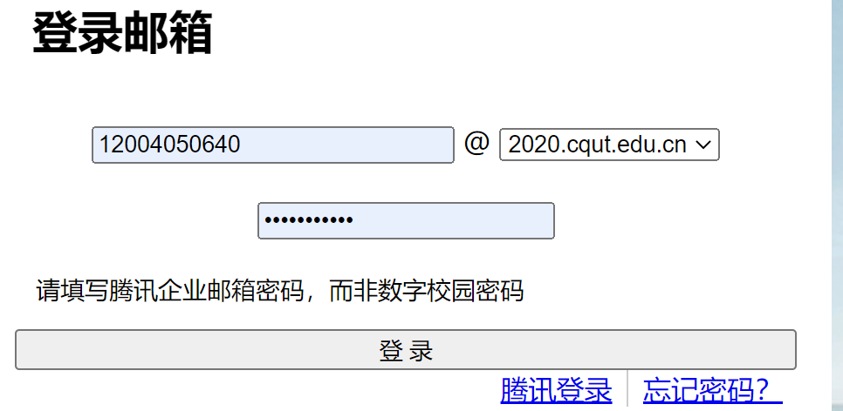

账号即学号+邮箱后缀（每一届不一样 我是2020.cqut.edu.cn）

Matlab官网获取 此处选登录 邮箱地址和密码即上述

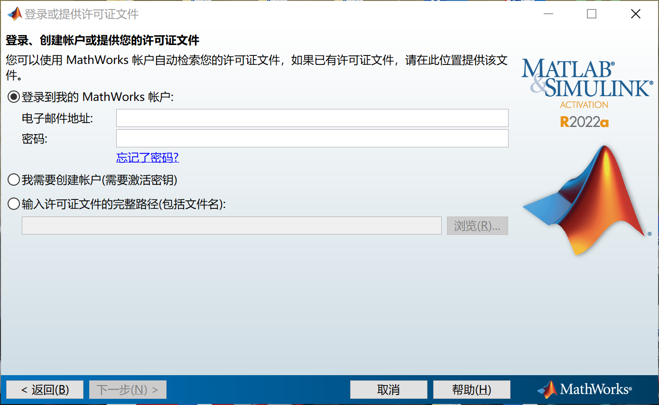

进入重庆理工大学邮箱认证即可

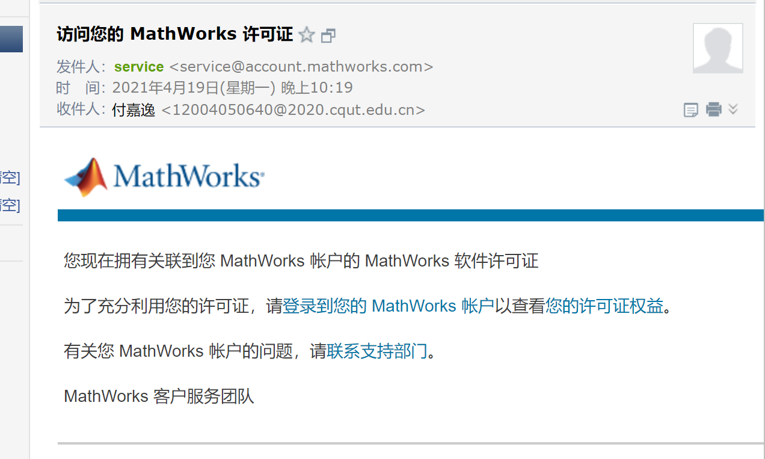

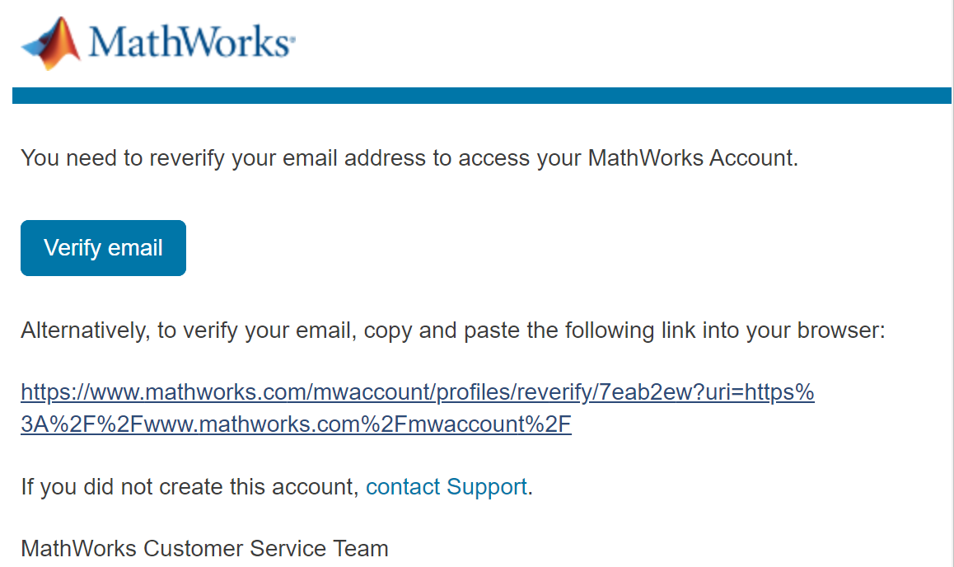

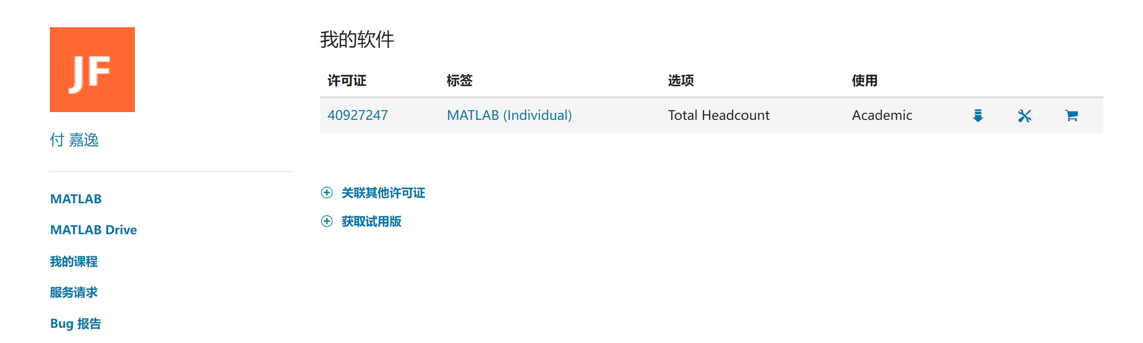

认证成功 点击下载即可

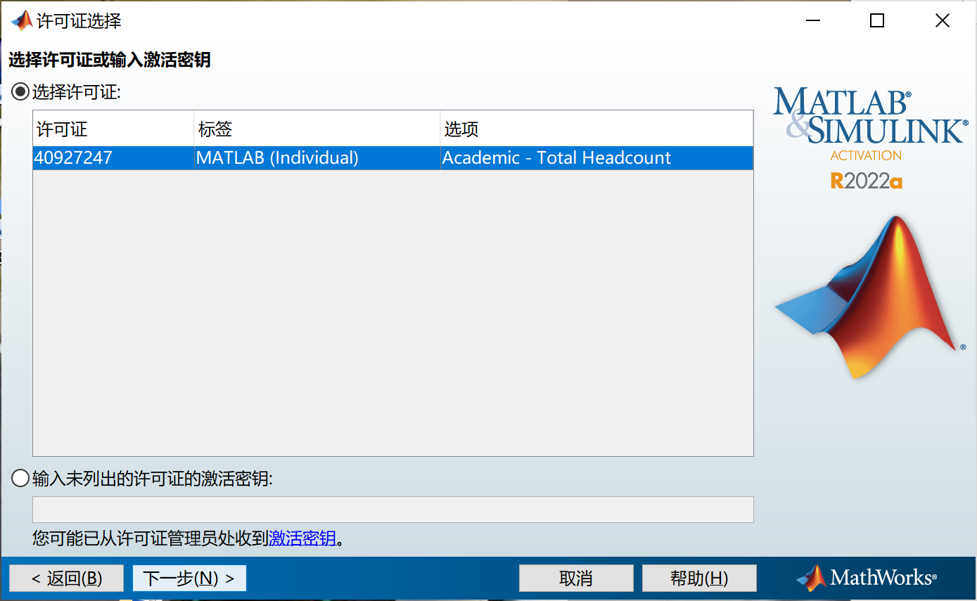

激活完成

